

计算机网络实验报告



实验名称：路由器应用实验

学院名称：计算机科学与通信工程学院

专业班级：物联网工程2303

学生姓名：邱佳亮

学生学号：3230611072

教师姓名：李峰

报告日期：2024/11/5

# 目录

目录 1

1 路由器的基本配置、静态路由与默认路由的配置 2

1.1 实验目的 2

1.2 实验思路 2

1.3 实验步骤 2

1.4 实验提高 8

2 RIP 动态路由器应用 9

2.1 实验目的 9

2.2 实验思路 9

2.3 实验步骤 10

2.4 实验提高 12

3 基于多端口的 VLAN 间路由配置 13

3.1 实验目的 13

3.2 实验思路 13

3.3 实验步骤 14

3.4 提高实验 17

4 单臂路由配置 18

4.1 实验目的 18

4.2 实验思路 18

4.3 实验步骤 18

4.4 提高实验 22

5 总结和收获 24

## 路由器的基本配置、静态路由与默认路由的配置

### 实验目的

（1） 路由表的概念

（2） ip route 命令的使用

（3） 根据需求正确配置静态路由

（4） 默认路由的配置

### 实验思路

（1）进一步熟悉 cisco 网络设备的工作模式和基本配置。

（2）学习路由表的组成，深入理解路由转发过程。

（3）尝试在路由器上配置静态路由和默认路由。

（4）了解路由协议的调试过程。

### 实验步骤

#### 路由器基本配置

Cisco 路由器的配置方式与交换机类似，可以在路由器配置诸如主机名等多项信息。路由器的常见配置模式及切换方式与交换机几乎完全一样，可以按照交换机的配置方法对路由器相应的常见基本配置。

需要特别注意的是，尽管路由器在一些基本的配置及工作模式切换方面与交换机有相同之处，但区别仍是十分明显的。例如路由器的接口需要配置 IP 地址，而交换机的物理接口没有 IP 地址的概念。

#### 学习并理解路由表

路由器接口收到二层数据帧后，解开数据帧的二层链路层封装，取得 IP 数据报，将数据报首部中的目的 IP 地址与路由表项进行比较，若与某一路由表项匹配，则将 IP数据报送往该表项所指出的送出接口，并由送出接口再次对其进行链路层封装并发往下一跳。因此，路由表是路由器决定转发策略的核心。

#### 静态路由配置

实验拓扑如图所示：

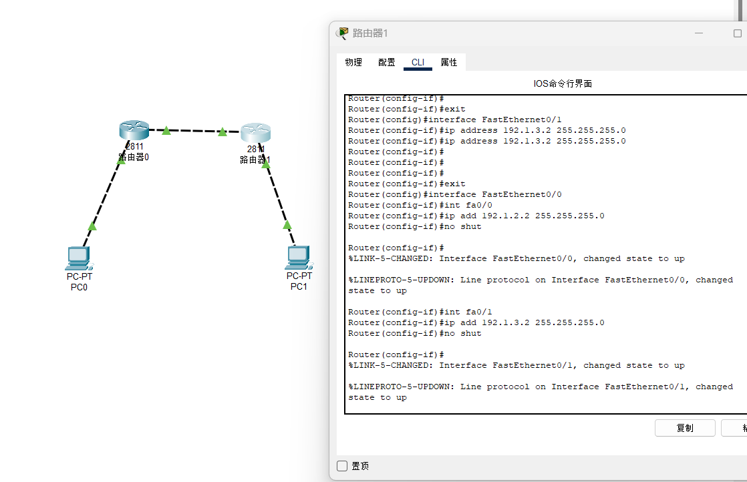

图 1 网络拓扑

按图 4.1 所示的 IP 地址配置各端口，并使能各端口，检测两台电脑之间的连通性：

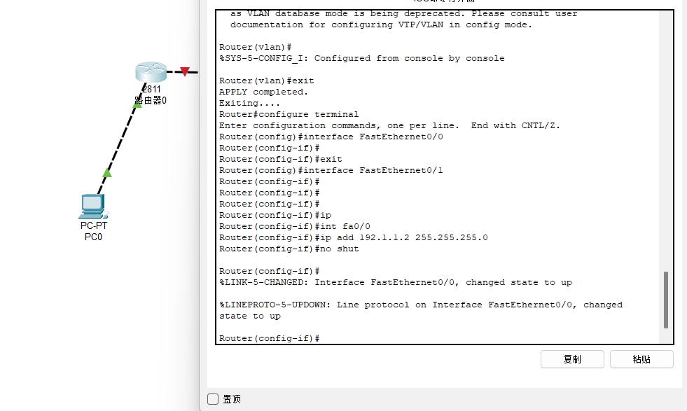

图 2 配置IP

开启接口后，端口颜色变为绿色。此时PC之间不连通：

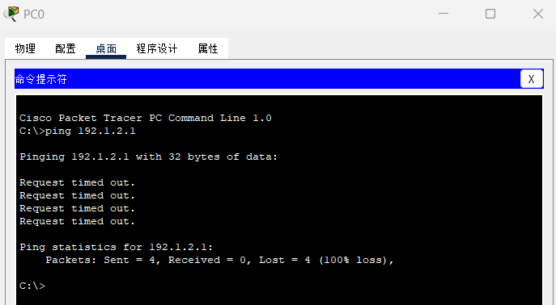

图 3 连通性测试

路由器上的 IP 地址配置完成后，查看路由表以观察配置效果：

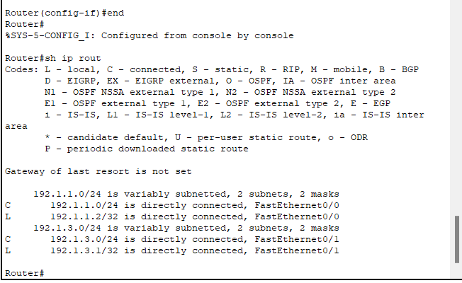

图 4 路由表

根据实验拓扑可知，对路由器 Router0 来说，目的网络 192.1.2.0/24 是远程网络，Router0的路由表中没有关于该网络的表项。因此，必须在Router0上配置到该目的网络的静态路由，将其加入路由表，方能保证从子网 192.1.1.0/24 可达目的网络 192.1.2.0/24；而对路由器Router0 来说，目的网络 192.1.1.0/24 是直连路由，无需配置。对 Router1 类似。因此静态路由配置如下：

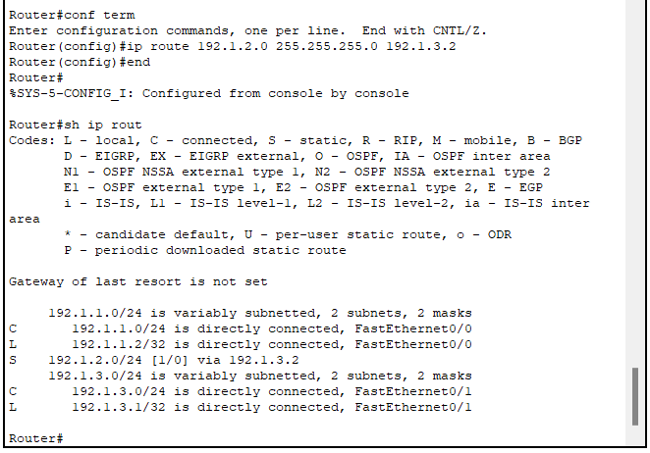

图 5 配置路由器0

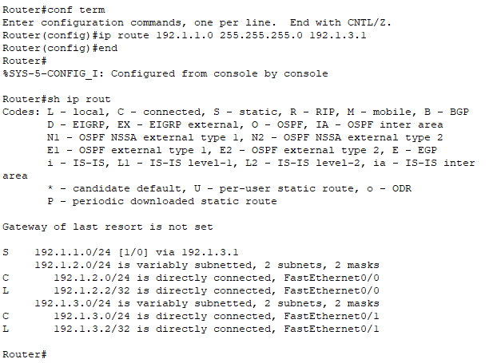

图 6 配置路由器1

配置完成后，测试两台电脑之间连通性，发现不能连通：

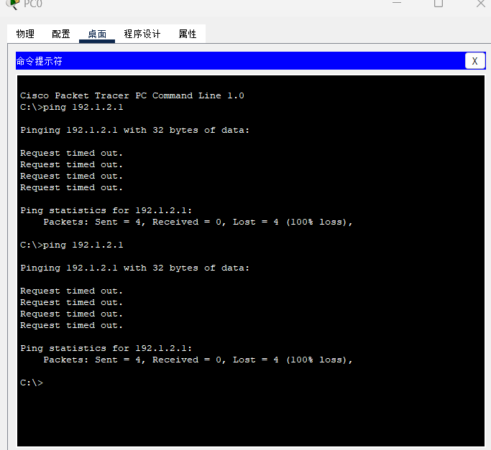

图 7 连通性测试

将电脑 PC0 的网关设置为 192.1.1.2，而 PC1 的网关设置为 192.1.2.2，再次测试两台电脑之间的连通性：

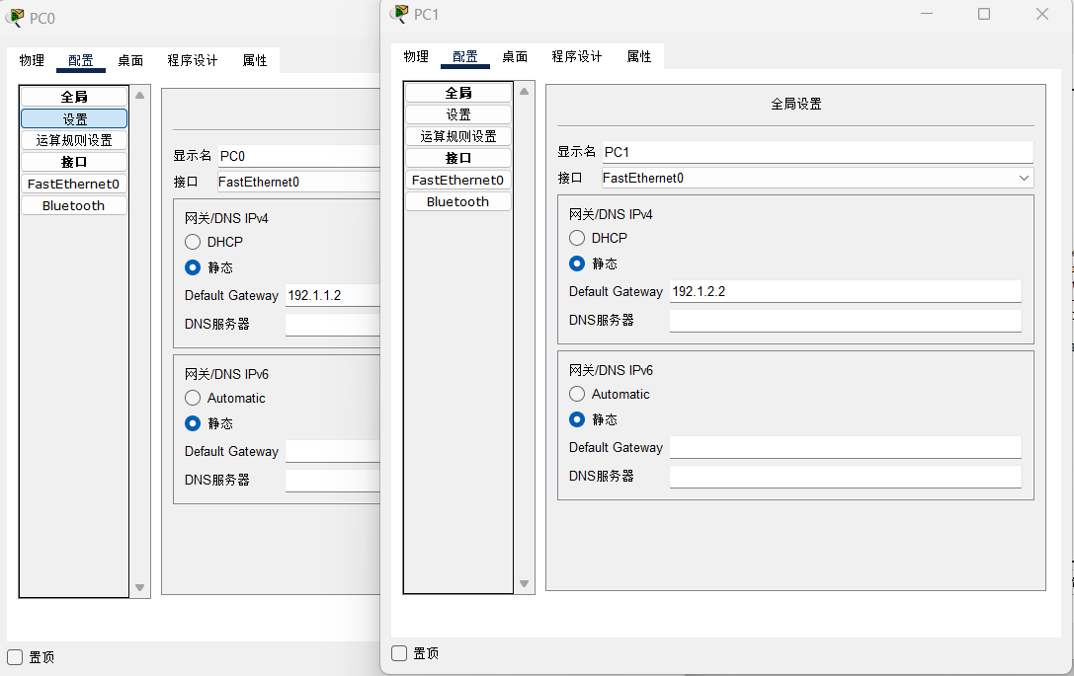

图 8 配置网关

此时PC可以连通：

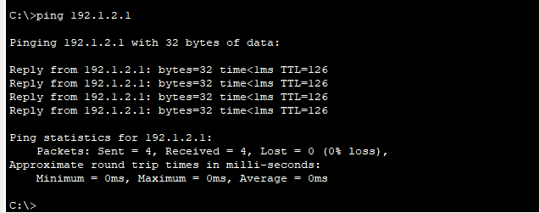

图 9 连通性测试

#### 默认路由配置

进入 Router1 的配置界面，关掉该路由器，增加两个 Fa 接口，启动路由器此时路由器已经多了两个 fa 接口，即 Fa1/0 和 Fa1/1：

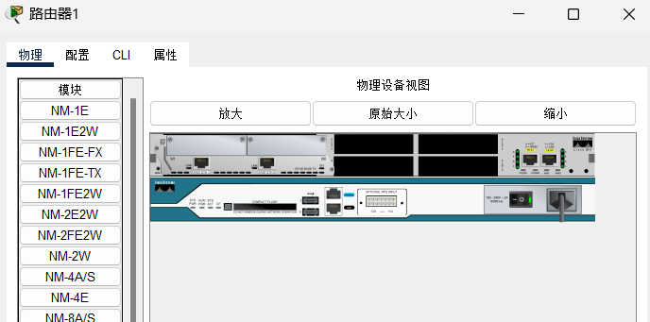

图 10 增加拓展模块

测试 PC0 与 PC3 之间的连通性，同时测试 PC1 与 PC3 之间的连通性，均不可以联通：

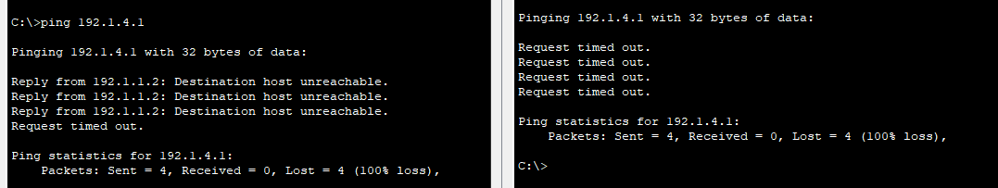

图 11 Ping结果

配置 Router0 默认路由，查看 Router0 的路由表：

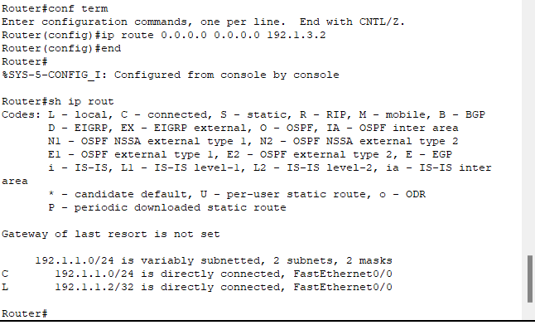

图 12 配置默认路由

配置完成后，使用 ping 命令在各电脑之间进行连通性测试，发现可以连通：

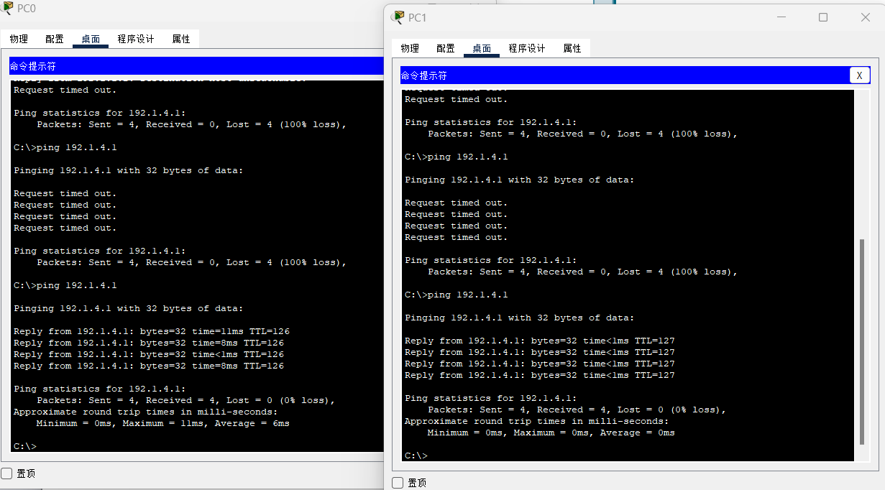

图 13 联通性测试

### 实验提高

在上述实验的基础上，按图 4.6 搭建网络拓扑：

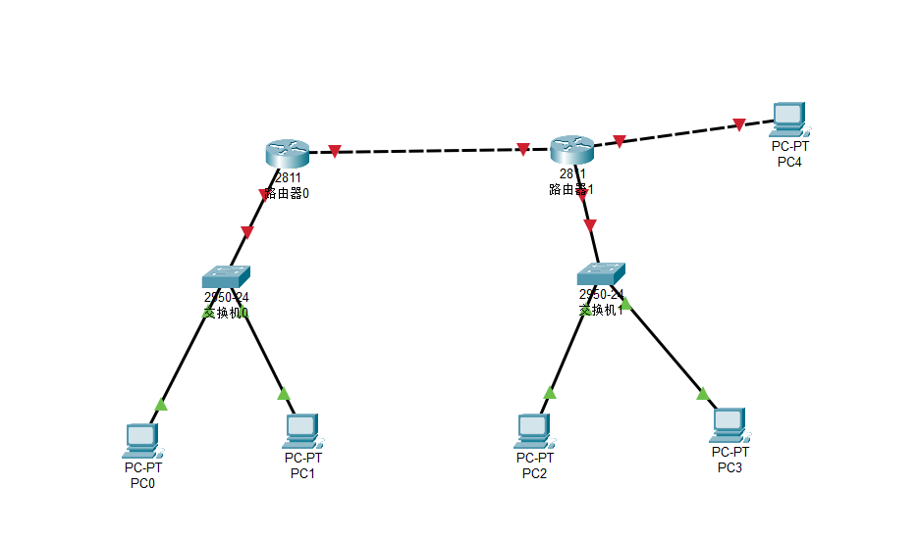

图 14 网络拓扑

配置路由器的静态路由和默认路由：

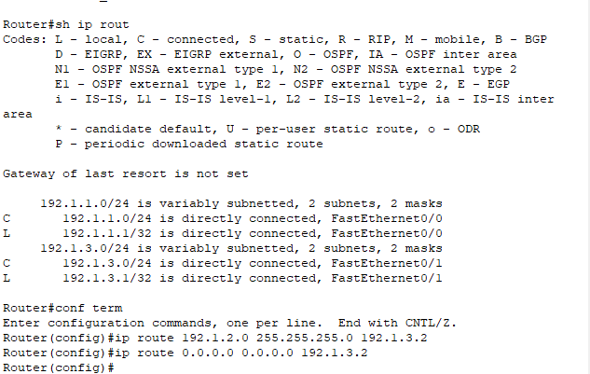

图 15 配置默认路由

配置PC网关：

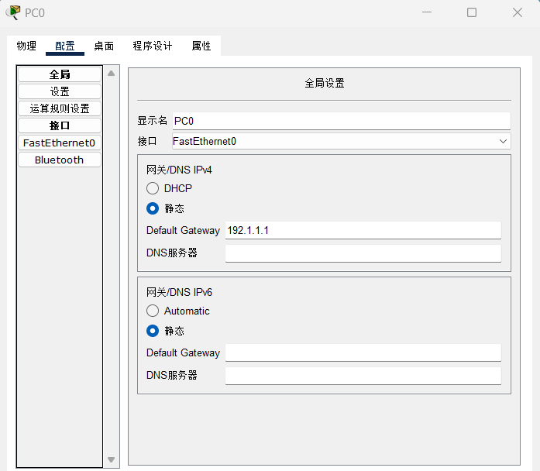

图 16 设置网关

使用 ping 命令在各电脑之间进行连通性测试，可以连通：

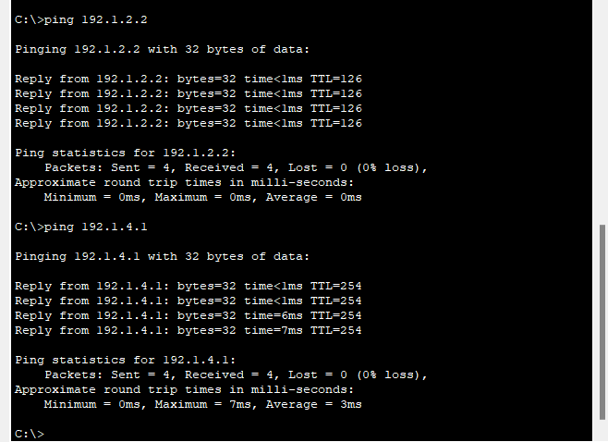

图 17 Ping结果

## RIP 动态路由器应用

### 实验目的

（1）进一步熟悉路由器的基本结构工作原理；

（2）了解 RIP 路由算法的基本原理；

（3）具备利用 RIP 协议进行路由器动态路由配置的能力。

### 实验思路

（1）建立如图 4.7 所示的网络拓扑，并设置各路由器相应端口和电脑的 IP 地址，注意电脑需要设置网关；

（2）分别在三台路由器中启动 RIP 路由进程；

（3）分别在三台路由器中启用参与路由协议的接口，并且通告网络；

（4）查看 RIP 路由协议相关信息，测试六台电脑之间的连通性。

### 实验步骤

#### 建立网络拓扑

按图 4.7 所示建立网络拓扑，注意各路由器端口的分配：

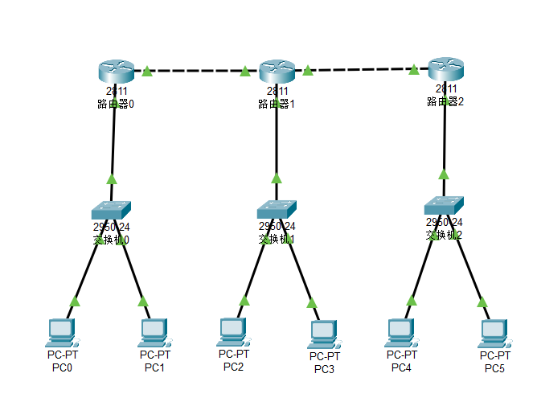

图 18 设备部署

按图 4.7 所标注的 IP 地址为每台电脑设置 IP 地址，同时设置网关：

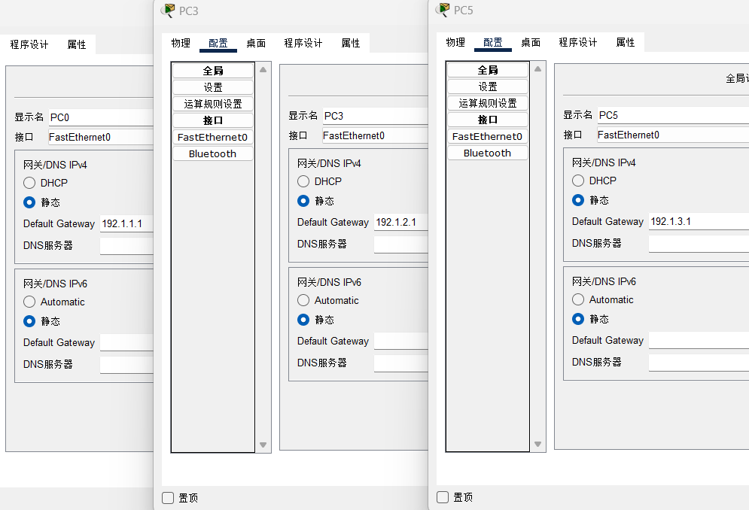

图 19 设置网关

用 ping 命令测试电脑之间是否连通，发现无法连通：

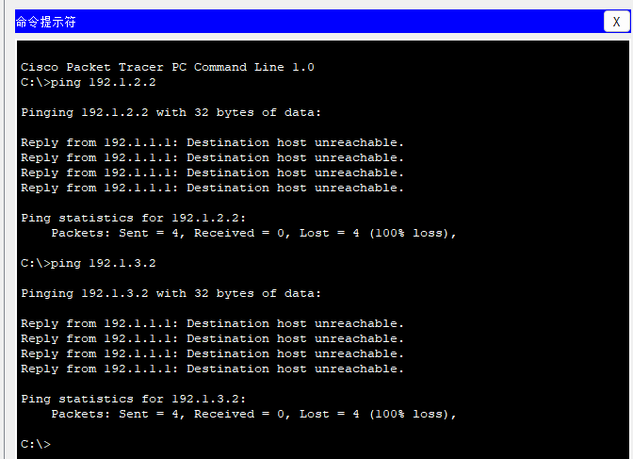

图 20 连通性测试

#### 配置动态路由协议

在每台路由器上启动 RIPv1 协议，Router0 在全局模式下使用”router rip”命令启动 RIP 协议，使用 network 命令发布需要通告 RIP 更新的子网，查看路由表：

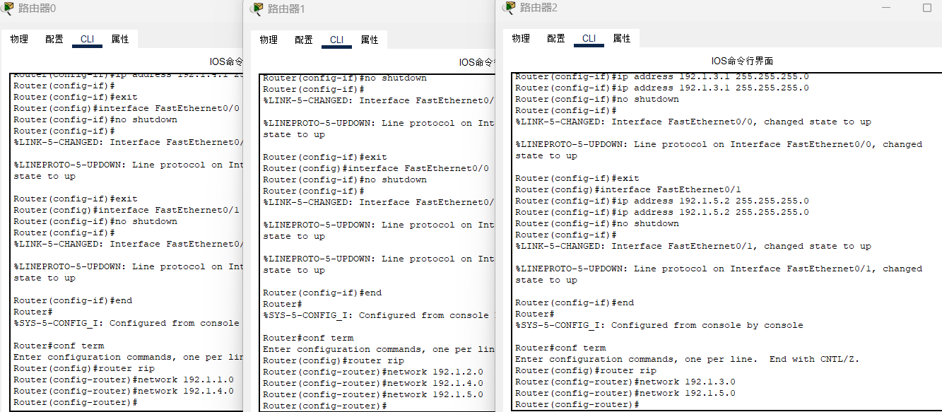

图 21 配置路由协议

使用 ping 命令验证各台电脑之间的连通性，PC可以连通：

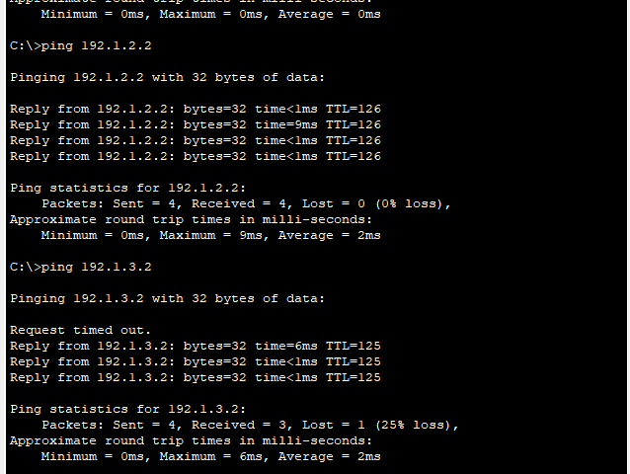

图 22 连通性测试

### 实验提高

按下面图 4.8 网络拓扑图及相关接口的 IP 地址，通过配置 RIP 路由，使 PC 互联互通，并查看路由表和各 PC 之间的连通性：

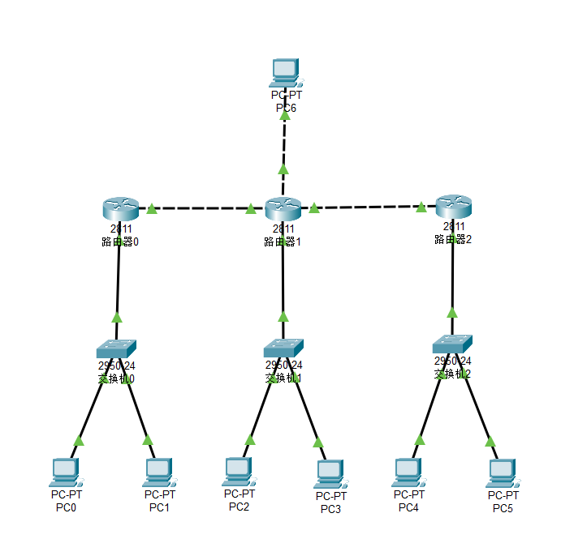

图 23 网络拓扑

配置路由器1的动态协议：

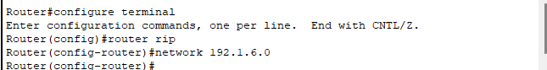

图 24 配置动态协议

设置PC6的网关：

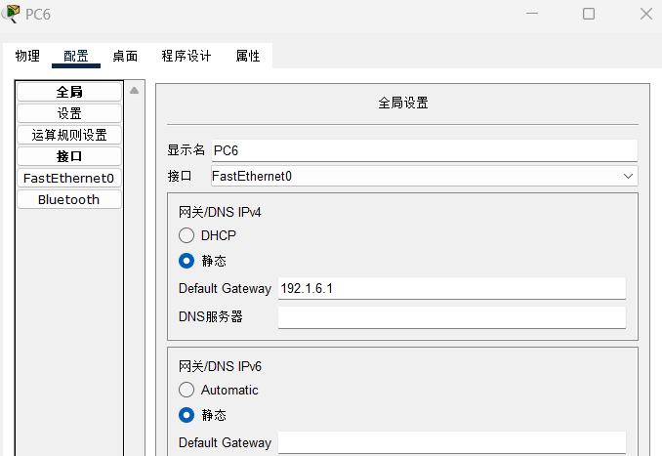

图 25 设置网关

测试各电脑之间的连通性，PC间可以连通：

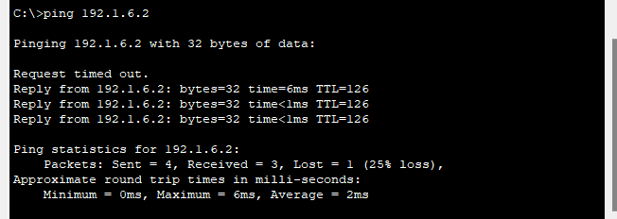

图 26 Ping结果

## 基于多端口的 VLAN 间路由配置

### 实验目的

（1） 进一步了解路由器的配置方法

（2） 进一步熟悉交换机 VLAN 的建立方法

（3） 掌握通过路由器使 VLAN 间互连互通的配置方法

### 实验思路

（1）建立如图 4.9 所示的网络拓扑图，在此基础上建立 VLAN2 和 VLAN3；

（2）通过路由器使 VLAN2 和 VLAN3 之间能互连互通；

（3）进一步熟悉 VLAN 的建立方法；

（4）进一步熟悉网关的作用与配置；

### 实验步骤

#### 网络拓扑的建立

建立如图 4.9 所示的网络拓扑，其中路由器采用2911，交换机采用 2950-24。将 PC0、PC1、PC2、PC3的 IP 地址设置为如图 4.9 所示。说明：交换机的 f0/1 连接 PC0，f0/2 连接 PC1，f0/3连接 PC2，f0/4 连接 PC3。另外，交换机的 f0/5 连接路由器的 g0/0，交换机的 f0/6 连接路由器的 g0/1：

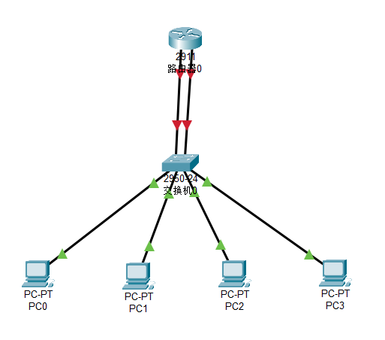

图 27 拓扑图

#### 建立 VLAN

在交换机 Switch0 中按图 4.9 示建立 VLAN2 和VLAN3：

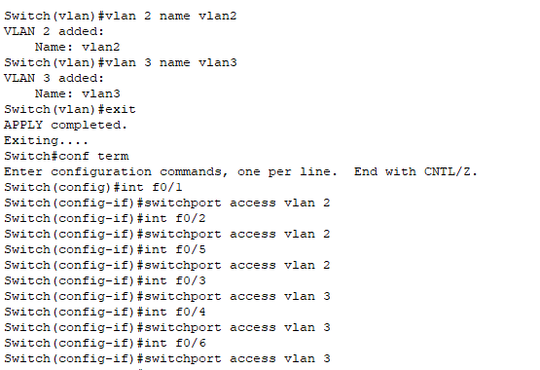

图 28 建立VLAN

此时交换机已经建立两个 VLAN，同时将不同端口指定到了不同的 VLAN 中：

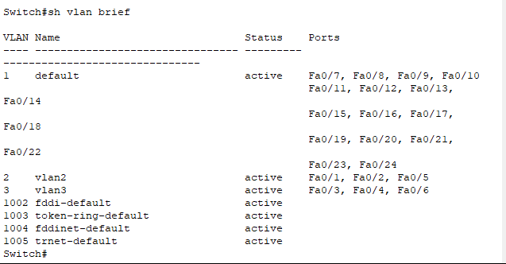

图 29 VLAN分布

检测 PC 之间的连通性，不同VLAN下不可连通：

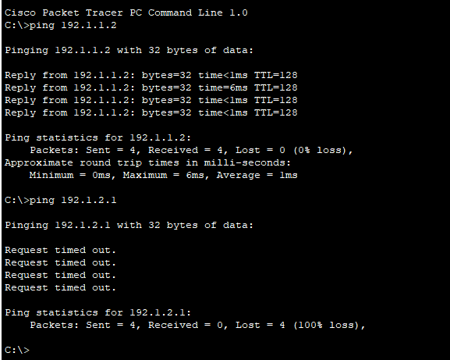

图 30 连通性测试

#### 配置路由器端口

在 Router0 的 g0/0 和 g0/1的端口 IP 地址分别设置为 192.1.1.254/24 和 192.1.2.254/24，此时可以进一步检测 PC 之间的连通性，不能连通：



图 31 连通性测试

#### 给电脑配置网关

分别将 PC0、PC1 和 PC2、PC3 的网关设置为192.1.1.254 和 192.1.2.254，并测试连通性：

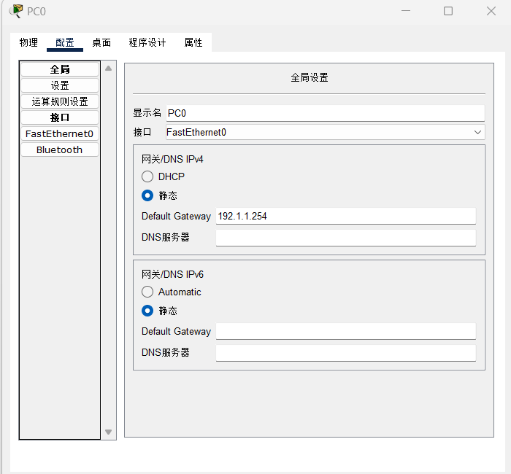

图 32 设置网关

此时可以连通：

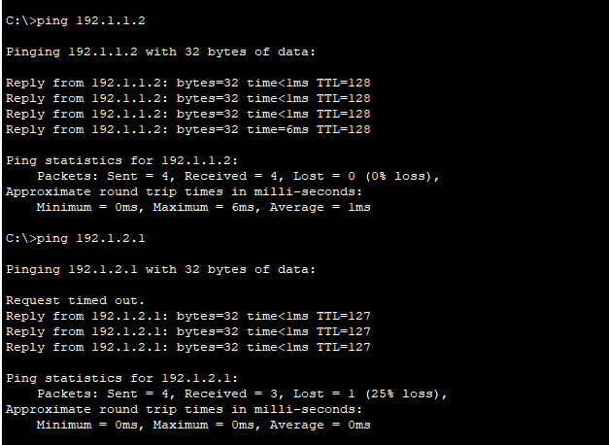

图 33 连通性测试

### 提高实验

按图 4.11 所示的网络拓扑图及相关接口的 IP 地址，以及 VLAN 的设置，使 PC 互联互通，并查看路由表并测试各 PC 之间的连通性：

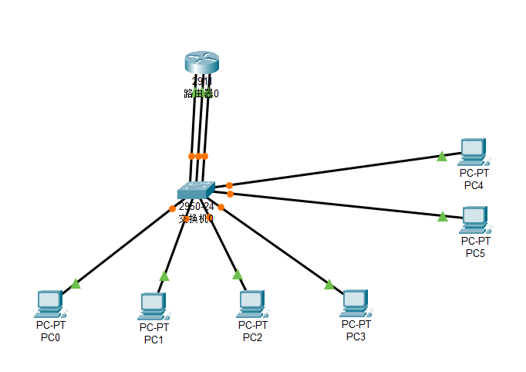

图 34 网络拓扑

在交换机中创建VLAN4，并分配端口：

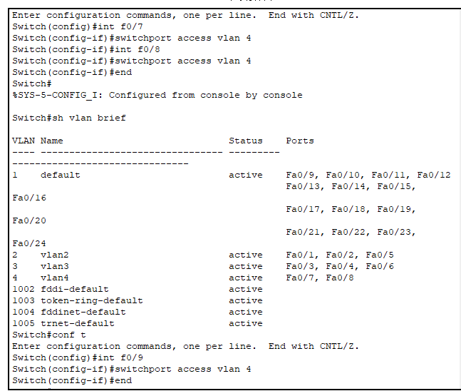

图 35 设置VLAN

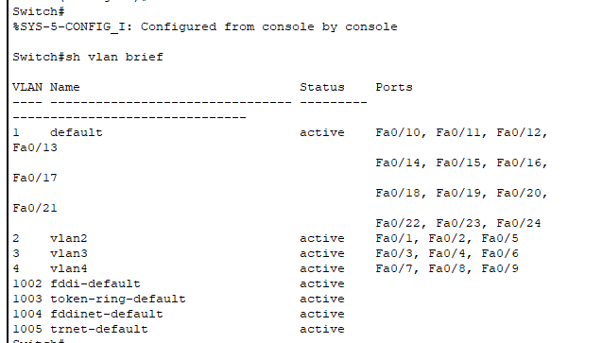

图 36 VLAN分布

设置PC4、PC5的网关：

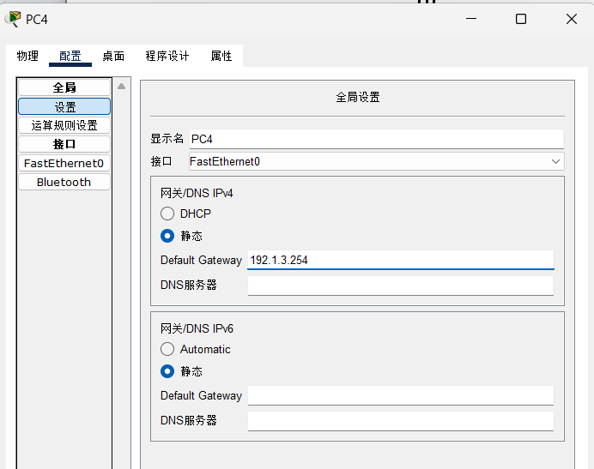

图 37 设置网关

此时PC之间可以连通：

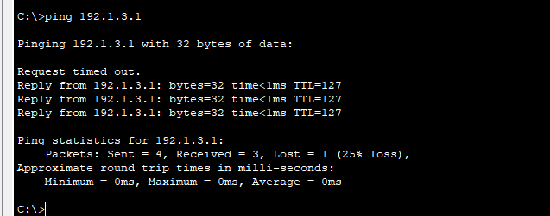

图 38 连通性测试

## 单臂路由配置

### 实验目的

（1） 路由器以太网接口上的子接口

（2） 单臂路由实现

（3） 单臂路由实现 VLAN 间路由的配置

### 实验思路

（1）查资料了解单臂路由的概念；

（2）进一步熟悉交换机端口 Trunk 模式的配置；

（3）熟悉路由器子端口的配置；

### 实验步骤

#### 建立网络拓扑

按图 4.12 示建立网络拓扑，并设置各 PC 的 IP 地址，其中交换机的接口 f0/1，f0/2，f0/3 分别连接三台电脑，而 f0/4 连接路由器的 f0/0 接口：

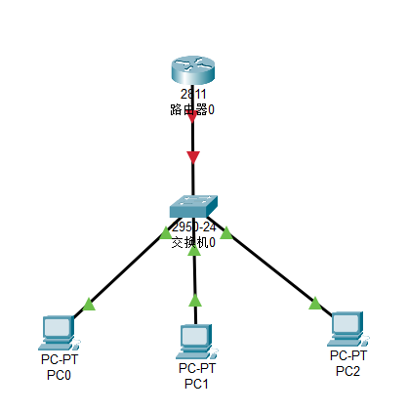

图 39 网络拓扑

在交换机 Switch0 中按图 4.12 示建立三个 Vlan：

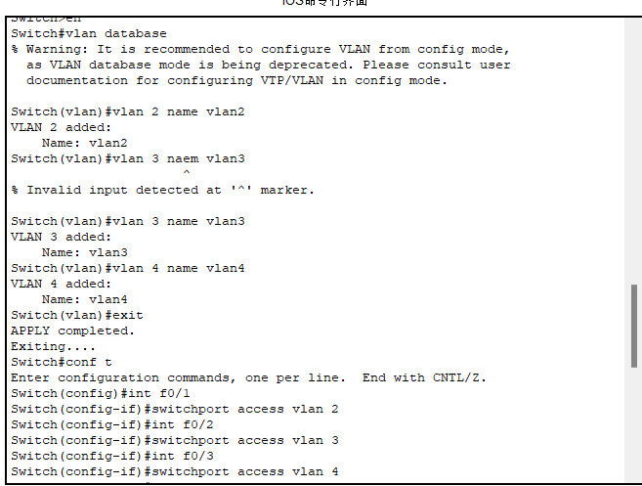

图 40 建立VLAN

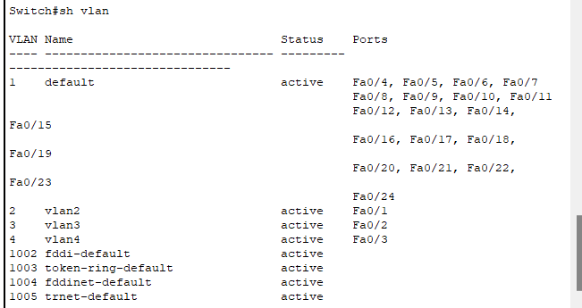

图 41 分配结果

#### 建立共享路径

在交换机的接口 f0/4(连接路由器的接口)建立共享端口路径：

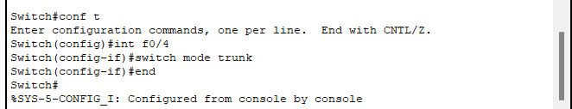

图 42 建立共享路径

检测 PC 之间的连通性，无法联通：

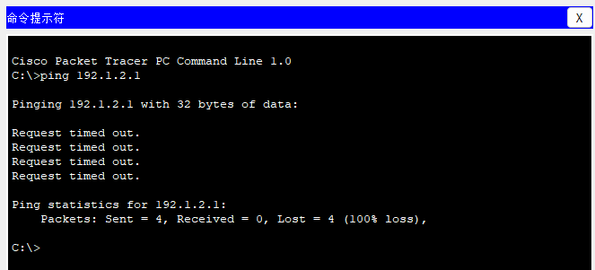

图 43 连通性测试

#### 建立子端口

在 Router0 的 f0/0（连接交换机的端口）上配置子端口，并分配 IP：

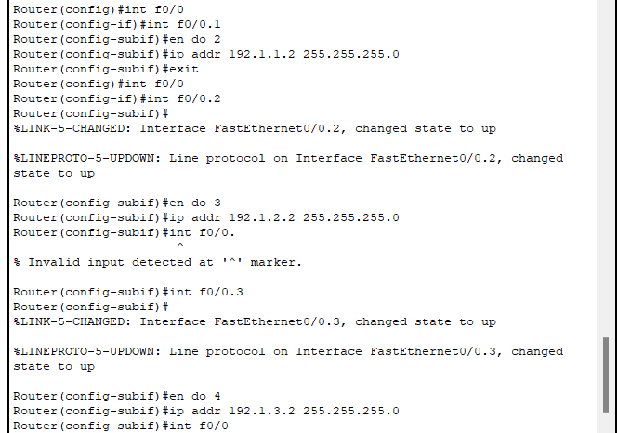

图 44 配置子端口

步检测 PC 之间的连通性，发现不连通：

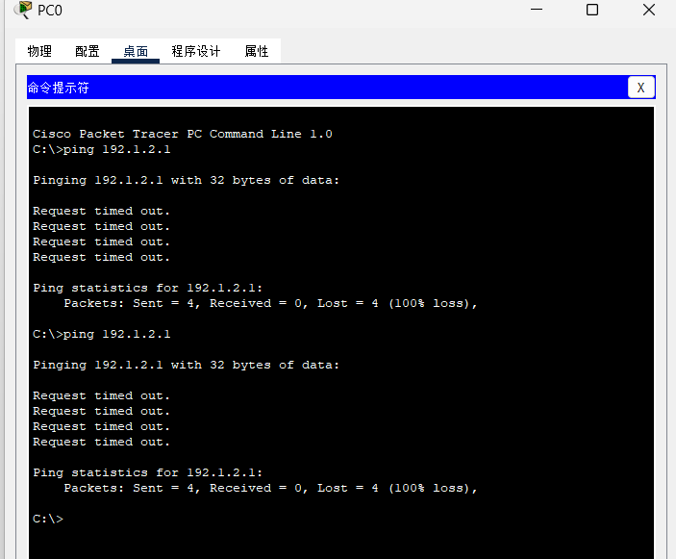

图 45 连通性检测

#### 设置网关

分别将 PC0、PC1 和 PC2 的网关设置为 192.1.1.2，192.1.2.2 和 192.1.3.2：

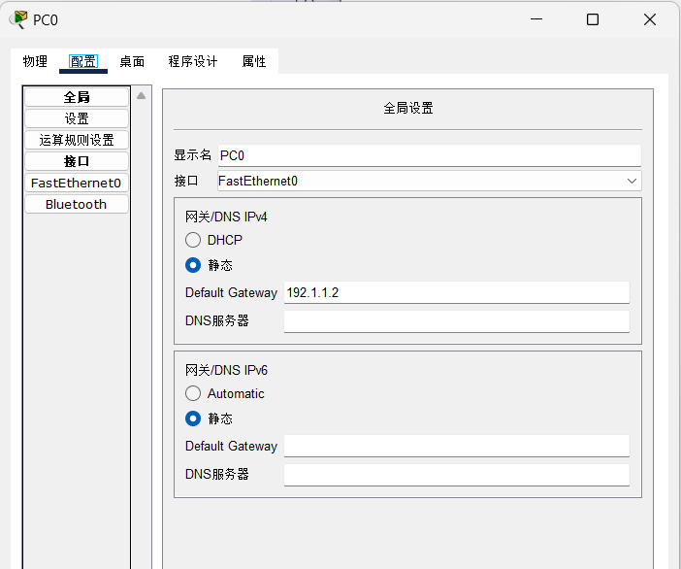

图 46 设置网关

此时PC连通：

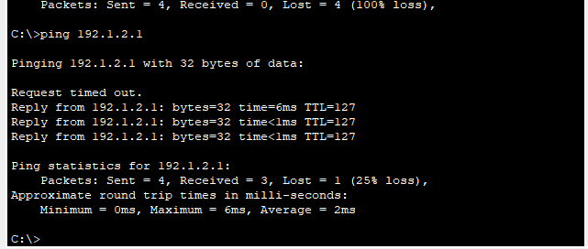

图 47 连通性测试

### 提高实验

按下面图 4.13 所示的网络拓扑图及相关接口的 IP 地址，在本次实验的基础上，通过配置单臂路由，使各 VLAN 中的 PC 之间互联互通，并测试其连通性：

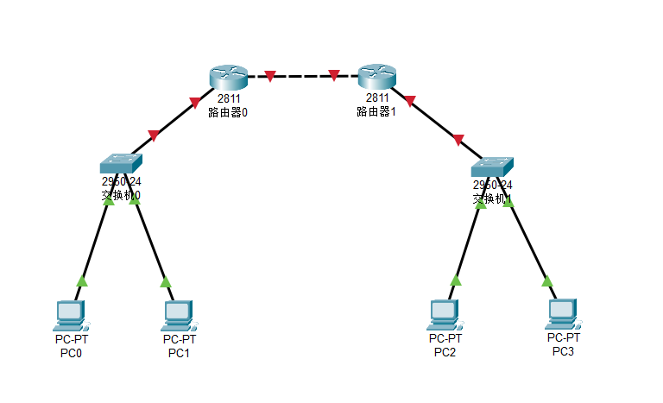

图 48 网络拓扑

在交换机上创建VLAN2、VLAN3、VLAN4、VLAN5，指定端口：

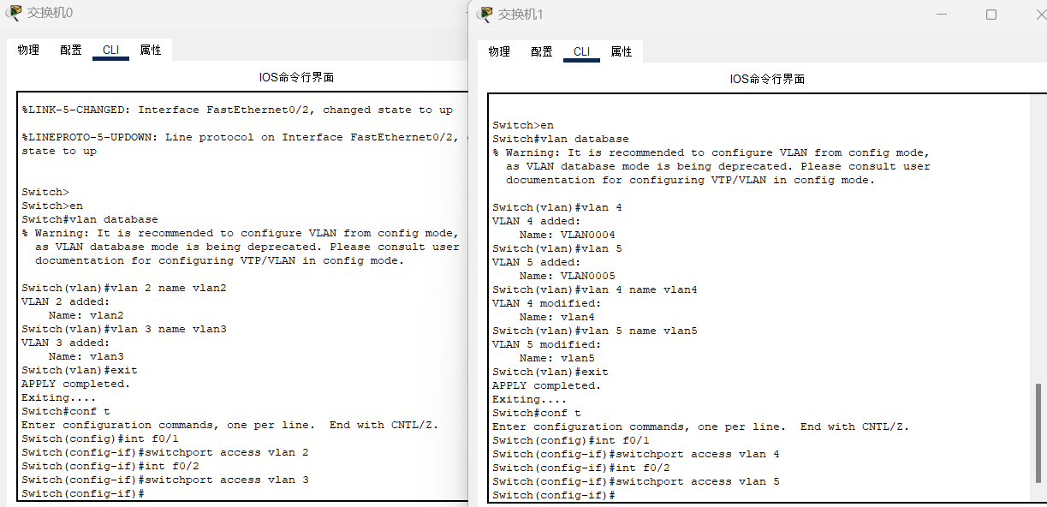

图 49 配置VLAN

设置交换机与路由器连接的端口为Trunk模式：

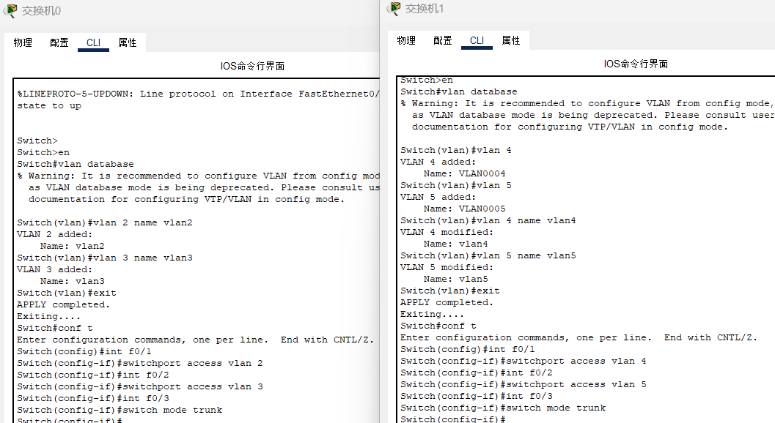

图 50 设置共享路径

在路由器上配置子端口并分配IP：

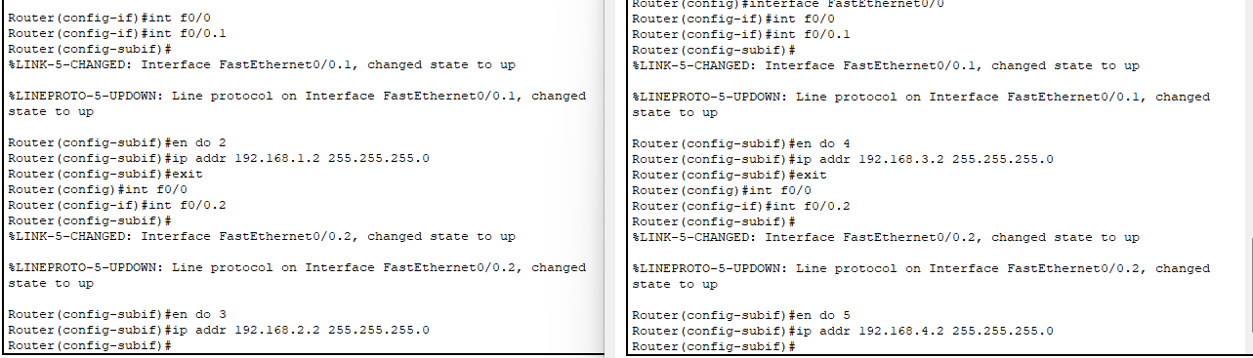

图 51 配置子端口

设置PC网关：

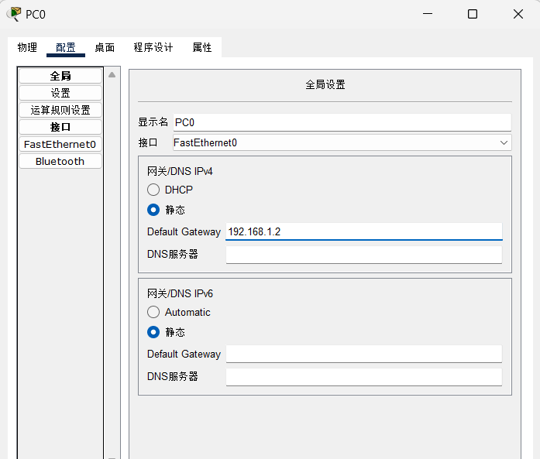

图 52 设置网关

配置路由器静态路由：

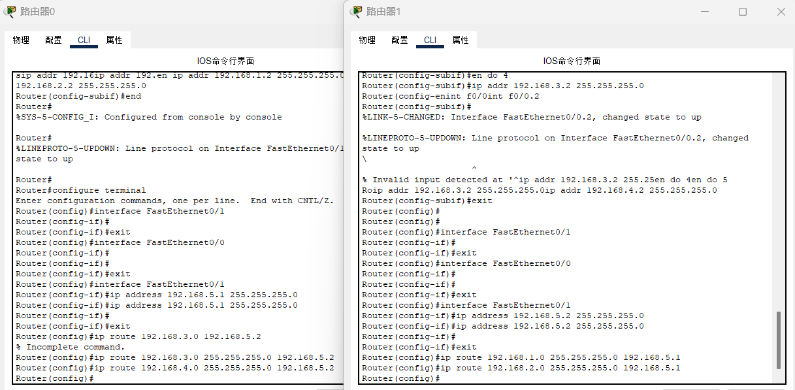

图 53 配置静态路由

此时PC之间可以连通：

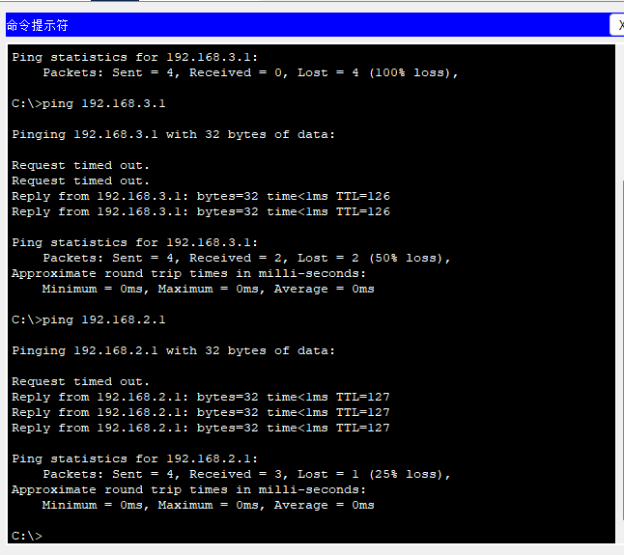

图 54 连通性测试

## 总结和收获

在本次“路由器应用实验”中，深入学习了路由器的基本配置、静态路由与默认路由的配置，并通过实际操作加深了对网络路由和VLAN配置理论知识的理解。实验过程中，成功配置了静态路由和默认路由，实现了不同子网间的通信，并利用RIP协议完成了动态路由的配置，使得六台电脑能够互联互通。此外，还掌握了通过路由器实现VLAN间互连互通的方法，以及单臂路由的配置技巧。